健康讲座优惠券活动内容
2014年12月25日上午，第十一期“太极健康大讲堂”的活动在太极商务宾馆6楼开展。为促进天胶和太罗的销售，到场参加健康讲座的顾客，将获得以下优惠券。当顾客拿优惠券进店消费时，请按照以下要求实行！
一、太罗（罗格列酮钠片）券
使用说明
1、凡一次性购买6盒太罗，即可获得天堂伞一把。
2、仅限太极大药房旗舰店使用。
3、盖鲜章有效（营运部鲜章），过期作废。
4、赠品数量有限，送完即止。
5、最终解释权归太极大药房所有。
6、门店手工赠送。
7、入场券如图：
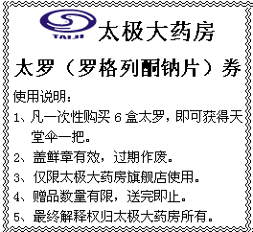

二、太极天胶券
使用说明：
1、享受太极天胶优惠活动的同时（包括：购一盒天胶送辅料一包，2盒88折送辅料一包，买三赠一后送一包辅料活动），加送银耳（ID：22623）、枸杞（ID：21833）各一袋。
2、盖鲜章有效（营运部鲜章），过期作废。
3、仅限太极大药房直营门店使用。
4、活动截止时间：2014年12月31日
5、最终解释权归太极大药房所有。
6、门店在下账时将银耳（ID：22623）、枸杞（ID：21833）的金额手工优惠。
7、入场券如图：
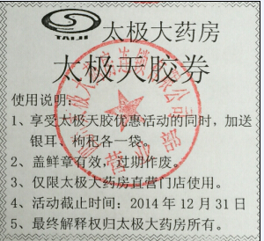
营运部
2014-12-24

